Информация
о ходе реализации программы «Волонтёры культуры» по привлечению добровольцев в МКУК «Сельская библиотека» Отрадненского СП ТР
название учреждения

за 2 квартал 2021 года.

В 2 квартале 2021 года на сайте «Добровольцы России» (добровольцыроссии.рф) зарегистрирован 1 волонтер: Назаренко Нина Владимировна, 14 лет

1. Всего волонтёров, зарегистрированных по факту на сайтах:
- «Добровольцы России» (добровольцыроссии.рф) – 6 чел.;
- «Добровольцы Кубани» (доброволецкубани.рф) – 4 чел.

№ | Фамилия, имя.  Возраст | ID добровольца | Регистрация на сайте доброволецкубани.рф  Да/нет
1. | Болдырев Андрей , 20 лет | 91744870 | да
2. | Масликова Анастасия, 16 лет | 560511 | да
3. | Кучерова Диана, 15 лет | 560496 | да
4. | Жуляев Никита, 15 лет | 1176404 | да
5. | Глущенко Ксения Сергеевна, 15 лет | 91991291 | нет
6. | Назаренко Нина Владимировна, 14 лет | 179657 | нет
ИТОГО: |  | 6 человек | 4 человека

Деятельность волонтеров в учреждениях культуры муниципального образования Тихорецкий район заключается:
- в поддержке деятельности учреждений культуры (музеи, библиотеки, дома культуры);
- помощи в организации различных просветительских событий,
- содействовать в организации и участии культурно-массовых и концертных мероприятия;
- в работе с посетителями учреждений культуры.
При организации волонтерской деятельности в учреждениях культуры волонтерам подобрана та работа, которая их вдохновляет.

2. Наличие в учреждении информационного стенда о возможности участия в волонтерском движении:
- количество имеющихся стендов: 1 стенд

3. За 2 квартал 2021 года было проведено 2 мероприятия, в котором приняли участие 2 зарегистрированных добровольца (волонтера).

Дата проведения мероприятия | Название | Количество волонтёров старшего возраста, принявших участие в мероприятии | Ссылки на мероприятие  в сети Интернет | Кол-во  просмотров
1 | 2 | 3 | 4 | 5
12.05.2021 | Районная литературно-патриотическая игра «БиблиоЗарница» | 1 | https://www.instagram.com/p/COxsaqhJAIa/?utm_medium=copy_link  https://ok.ru/profile/587616463671/statuses/153327991628599  https://vk.com/wall633965922_114 | 1527
15.05.2021 | «Семейное дерево»  Мастер класс | 1 | https://vk.com/wall633965922_117  https://www.instagram.com/tv/CO46K_wJPac/?utm_medium=copy_link  https://ok.ru/profile/587616463671/statuses/153338372465463 | 1503

4.
Фото 1: Участие волонтера Кучеровой Дианы, в районной литературно-патриотической игре «БиблиоЗарница»

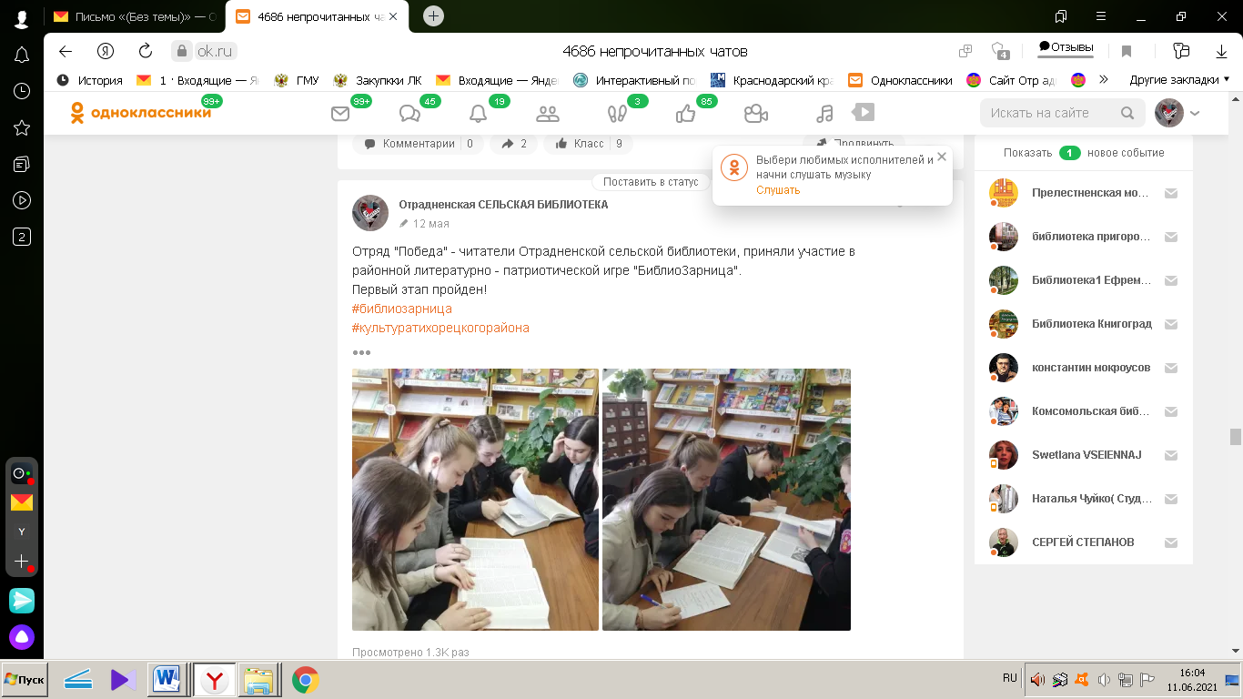

Фото 2: Участие волонтера Масликовой Анастасии. , в подготовке видеомероприятия «Семейное дерево» мастер класс
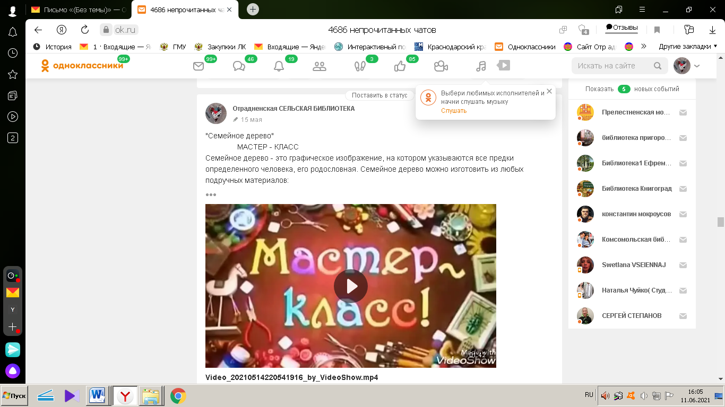

5. Указать количество волонтерских центров, созданных при учреждении культуры (если таковые есть) нет .

6. Ответственный за реализацию программы «Волонтеры культуры» - Верба Анастасия Алексеевна, директор МКУК «Сельская библиотека» Отрадненского СП ТР, тел: 8-918-012-19-79

Директор МКУК «Сельская библиотека»
Отрадненского СП ТР А.А.Верба

